Отчёт по лабораторной работе №2

Задача о погоне

Абакумов Егор Александрович

Содержание

# Цель работы

Смоделировать задачу о погоне, получить уравнение для двух случаев, построить графики и получить точки пересечения траекторий.

# Теоретическое обоснование

Задача решается с применением полярной системы координат. Вводим полярную систему на позицию лодки в момент обнаружения. Далее помещаем ось координат через местоположение катера. Тут получаем две позиции: по направлению оси и против. Катер будет двигаться по направлению к лодке до тех пор, пока расстояние до центра между ним и лодкой не станет равно. Тогда он начнет двигаться по спирали к лодке. # Задание

Вариант 50. На море в тумане катер береговой охраны преследует лодку браконьеров. Через определенный промежуток времени туман рассеивается, и лодка обнаруживается на расстоянии 16.9 км от катера. Затем лодка снова скрывается в тумане и уходит прямолинейно в неизвестном направлении. Известно, что скорость катера в 4.7 раза больше скорости браконьерской лодки.

# Выполнение лабораторной работы

Сначала приведем теоретические рассчеты и выведем уравнение (рис. 1)

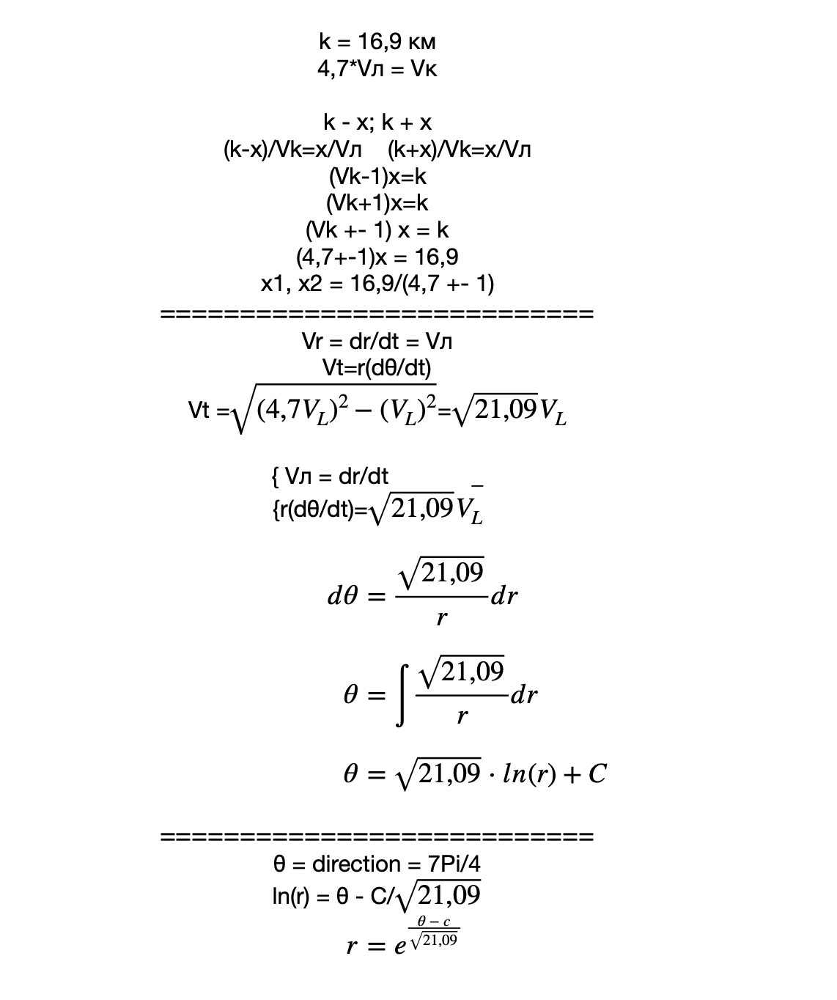

Figure 1: Конспект рассчетов

Используя язык Julia и среду Atom пишем программу для построения графиков (рис. 2)

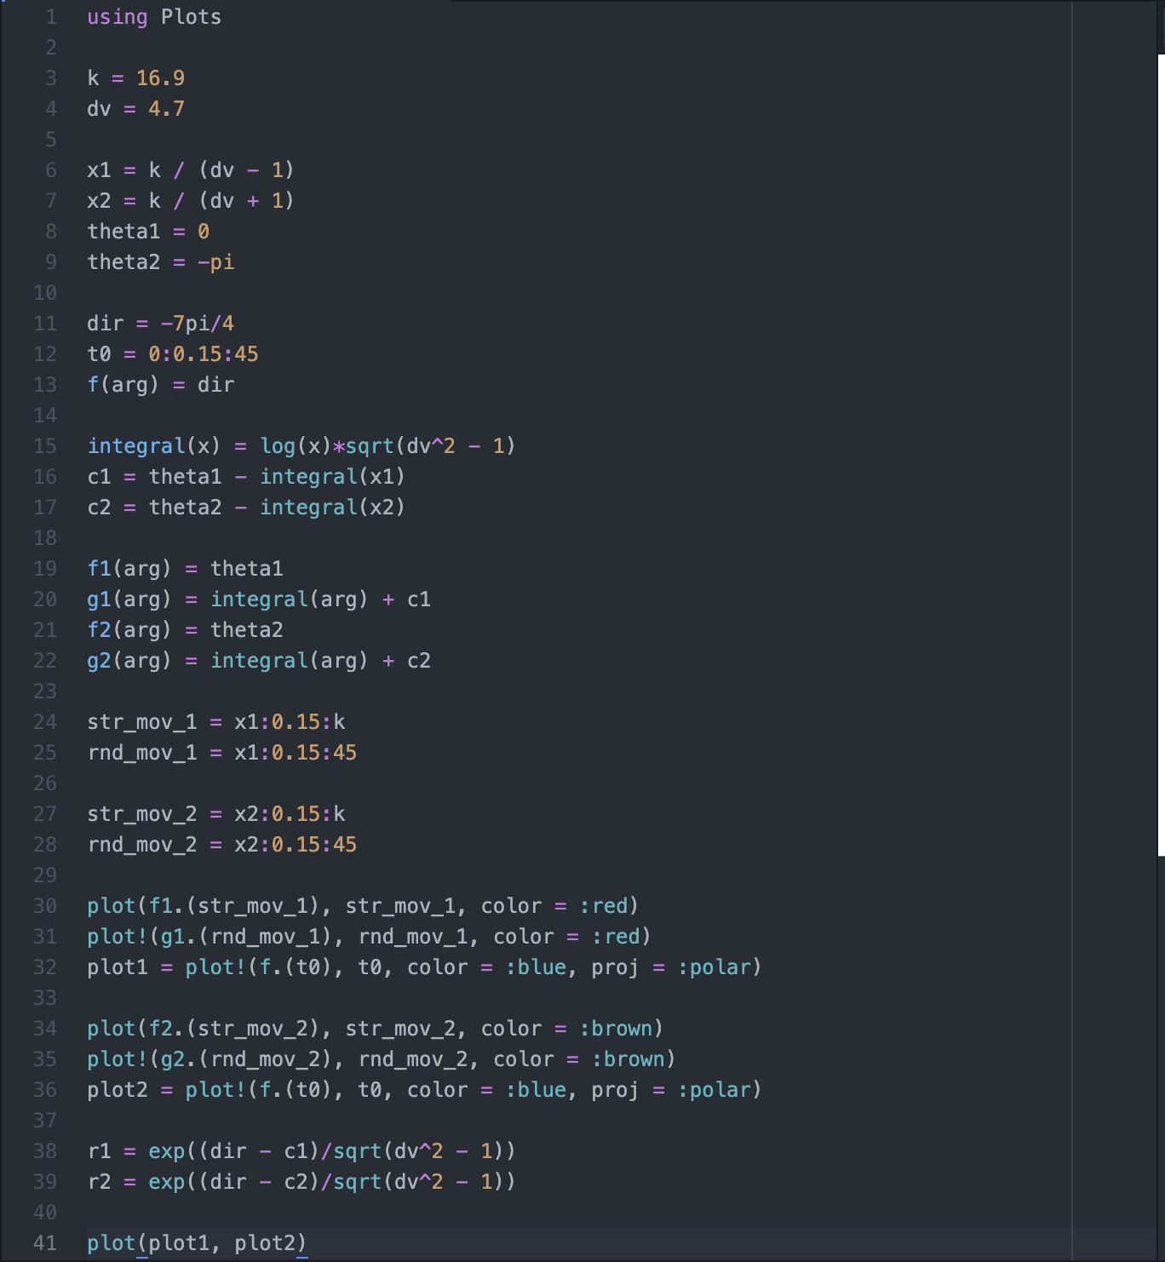

Figure 2: Код программы

Получим графики для произвольно выбранного направления движения лодки (рис. 3)

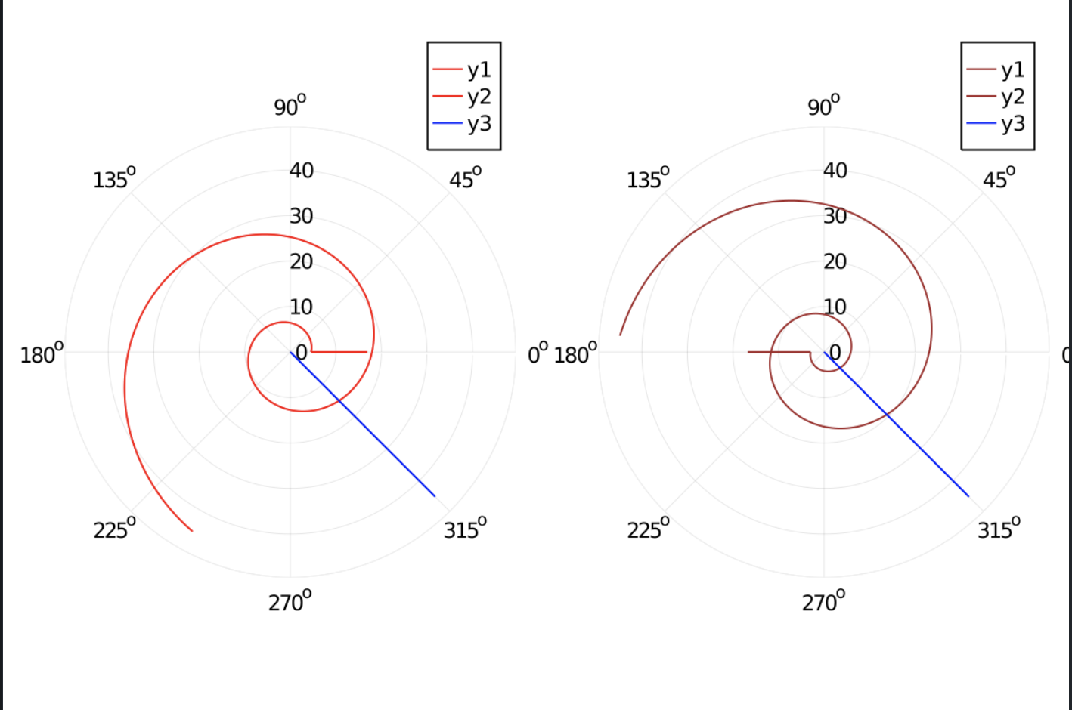

Figure 3: Полученные графики

# Выводы

В ходе работы мы успешно решили задачу о погоне, получили графики и числовые значения решения для заданной модели.